１がつのこんだて
令和３年度 東山こども園
曜  日 | 日 | 副菜 | 主食 | 材料 |  | 乳児おやつ | 幼児おやつ | 曜日 | 日 | 副菜 | 主食 | 材料 | 乳児おやつ | 幼児おやつ
月 | 17  31 | すき焼き風煮  はるさめサラダ  くだもの | おにぎり | 牛肉 白菜 玉ねぎ 人参 ごぼう しらたき 焼き豆腐 麩 だいこん ねぎ マロニー キャベツ きゅうり  ハム コーン缶 マヨネーズ |  | 菓子  牛乳  小魚 | 菓子  牛乳  小魚 | 月 | 24 | だいこんのみそ煮込み  カリフラワーサラダ  くだもの | おにぎり | 大根 豚肉 人参 つきこんにゃく 厚揚げ グリーンピース みそ  カリフラワー じゃがいも きゅうり コーン缶 ハム マヨネーズ | 菓子  牛乳  小魚 | 菓子  牛乳  小魚
 |  |  | ごはん |  |  |  |  |  |  |  | ごはん
火 | 18 | さつまいもコロッケ  コーンサラダ  とうふスープ  くだもの | おにぎり | さつまいも ベーコン 玉ねぎ 人参  小麦粉 たまご パン粉 キャベツ きゅうり コーン缶 ひじき ドレッシング 豆腐 わかめ えのきたけ |  | 菓子  牛乳  小魚 | 菓子  牛乳  小魚 | 火 | １１  25 | 肉だんごスープ  さといものサラダ  くだもの | おにぎり | 鶏ひき肉 玉ねぎ 人参 白菜 干ししいたけ マロニー さといも じゃがいも ツナ ひじき コーン缶 きゅうり  マヨネーズ | パン  牛乳 | おにぎり  牛乳
 |  |  | ごはん |  |  |  |  |  |  |  | ごはん
水 | 5  19 | かきたまラーメン  白菜のレモン昆布サラダ  くだもの | おにぎり | 中華麺 豚ひき肉 玉ねぎ 人参 ニラ たまご 白菜 人参 ブロッコリー 塩昆布 レモン | さくらえび  ごはん  桜えび 黒ごま ごま油 天かす |  | 菓子  牛乳  小魚 | 水 | 12  26 | だいこんスパゲティ  カレースープ  くだもの | おにぎり | スパゲティ 大根 人参 玉ねぎ ツナ 大葉 にんにく じゃがいも キャベツ 玉ねぎ 人参 ウインナー ブロッコリー カレー粉 コンソメ | 小豆ごはん  小豆 もち米  ごま塩 | 菓子  牛乳  小魚
 |  |  | ごはん |  |  |  |  |  |  |  | ごはん
木 | ６  20 | ししゃものサクサク揚げ  酢の物  みそ汁  くだもの | 七草ご飯 | ししゃも 小麦粉 ベーキングパウダー 青のり わかめ キャベツ きゅうり かにかまぼこ 酢 麩 油揚げ  しめじ 玉ねぎ ねぎ じゃこ みそ |  | パン  牛乳 | 菓子  牛乳  するめ | 木 | 13  27 | さかなの西京焼き風  黒豆煮 すまし汁  フルーツきんとん  くだもの | おにぎり | 魚 白みそ マヨネーズ 黒豆 豆腐 かまぼこ えのきだけ 花麩 みつ葉 かつお節 さつまいも りんご | 菓子  牛乳  チーズ | 菓子  牛乳  チーズ
 |  |  | おにぎり |  |  |  |  |  |  |  | ごはん
 |  |  | ごはん
金 | ７  21 | ハヤシライス  グリーンサラダ  くだもの | ごはん | 牛肉 じゃがいも 玉ねぎ 人参 グリーンピーズ マッシュルーム ルウ キャベツ きゅうり ドレッシング |  | フルーツサンド 牛乳  食パン フルーツミックス  生クリーム 砂糖 |  | 金 | 14 | 中華丼  マカロニサラダ  くだもの | ごはん | 豚肉 白菜 玉ねぎ 人参 むきエビ かまぼこ きくらげ しいたけ ねぎ 紅しょうが マカロニ きゅうり じゃがいも 人参 ハム マヨネーズ | みるくもち 牛乳  （牛乳 片栗粉 砂糖 きなこ）
土 | ８  22 | パン  牛乳 |  |  |  |  |  | 土 | 15  29 | パン  牛乳
金 | ２８ | たんじょう会 鮭ごはん ケチャップウインナー  スパゲティサラダ かきたま汁 くだもの |  |  |  |  |  | 鮭 ほうれん草 ごま マヨネーズ ごま レモン ウインナー ケチャップ スパゲティ キャベツ きゅうり ハム マヨネーズ たまご えのきだけ 白玉麩 みつば |  |  |  |  | シュークリーム 牛乳
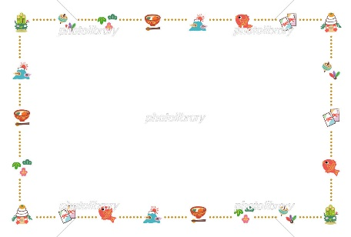

新しい年の始まりに！
“新年を迎え、子どもたちにとって
食の環境が良くなる一年でありますように“

年末年始は日本人の食文化に触れる機会が多くなります。人々が
はぐくんできた行事と行事食を子どもたちに
伝えていきましょう。

おせち料理
お正月に、大漁・豊作を願い、自然への恵みに感謝して食べた
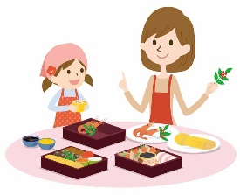
「節供料理」がおせち料理の始まりです。重箱に詰める料理や
素材は、子孫繁栄や豊作の祈願、無病息災を願うなどそれぞれ
意味をもっています。

【ごまめでも尾頭つき】
ごまめはカタクチイワシの稚魚を干したものです。
頭からしっぽまで食べられて栄養満点です。
お雑煮
お正月にお雑煮を食べる習慣は、平安時代から。
正月にやってくる「年神様」に供えた餅や里芋、人参などを
雑多に煮込んで、正月に食べたのが始まりだといわれています。
一般的に、東日本では焼いた角餅を入れたしょう油仕立て、
関西・四国ではゆでた丸餅を入れたみそ仕立て、
中国・九州地方ではゆでた丸餅を入れたしょう油仕立ての
お雑煮が多いようです。また、あんこ入りのお餅を入れる
地域もあります。
具材は各地方により、また家庭によりさまざまです。
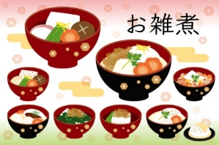
地域のもつ食文化や、特産品が使われることも多く地域色が
豊かです。
ご家庭ではどんなお雑煮を食べていますか？!(^^)!
それぞれのご家庭の味を子どもたちに
伝えていきましょう。

食の豆知識
『鏡開きってなに？？』
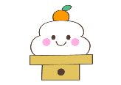
正月に飾った鏡餅を１月１１日に下げて雑煮や汁粉、揚げ餅などにして食べる行事です。硬くなった餅を細かくするのに「割る」とか「砕く」などとは言わず、「開く」という縁起のよい
表現を使います。刃物で切らず、金づちなどで
たたいて割るようにします。

食育クイズ
Ｑ 旬がなく、１年中おいしく食べられる野菜は？？
① もやし ② じゃがいも ③ ゴーヤ
A ①
もやしは大豆などの豆類の種子を、水だけで
人工栽培したもの。日光もいらず、天候や季節も
関係なく育つため 旬はありません。
茎が白くて太くしっかりしているもの、
根に透明感があるものを選ぶとよいでしょう。
体を温める食材で風邪予防

体を温める食材といわれるのは、
寒くなって味がよくなる「冬野菜」です。
特に、かぶ・ごぼう・さといも・れんこん
しょうがなどの根野菜は体を温めます。
だいこんは生で食べると体を冷やすので、
加熱してから食べましょう。
肉や野菜などのたんぱく質や、
人参・かぼちゃ・くだものの
ビタミン類とバランスよく
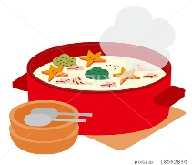
食べると免疫力アップです。

